**Caderno Base 5 - 7º ano – Educação Física**

(CGEF67EF03.s) experimentar e fruir esportes de marca, precisão, invasão e técnico-combinatórios, valorizando o trabalho coletivo e o protagonismo.

Texto 1 - ATLETISMO

Atletismo é a prática esportiva mais antiga, que é conhecida como esporte-base. Isso porque as suas modalidades compreendem os movimentos mais comuns para as pessoas desde a Antiguidade: corrida, lançamentos e saltos.

Trata-se de uma prova de resistência muito importante. É o principal esporte olímpico, conforme expressa a frase que circula nesse meio: “*Os Jogos Olímpicos podem acontecer apenas com o Atletismo. Nunca, sem ele.*”.

As provas de atletismo são realizadas em estádios, no campo, em montanha e na rua. A pista de atletismo oficial deve ser feita com piso sintético e ter 8 raias, cada uma medindo 1,22 m de largura.

O atletismo surgiu como esporte na Grécia Antiga em 776 a.C., ano que a primeira Olimpíada da história foi realizada, na cidade de Olímpia.

O atletismo ficou conhecido no Brasil no século XX. Em 1952, Adhemar Ferreira da Silva conquistou a primeira medalha de ouro em salto triplo para o Brasil, o que aconteceu nos Jogos de Helsinque, na Finlândia.

A organização das competições de atletismo no Brasil está a cargo da Confederação Brasileira de Atletismo (CBAT).

Atualmente, o formato do atletismo, conta com as seguintes provas oficiais:

- corridas: rasas, com barreiras, com obstáculos

- marcha atlética

- revezamentos

- saltos

- arremessos e lançamentos

Fonte: <https://www.todamateria.com.br/atletismo/>. Acesso em 24/05/2021

1. Após a leitura do texto, responda as questões abaixo, coloque V para verdadeiro e F para falso:

a. ( ) As provas do Atletismo são realizadas somente nos estádios.

b. ( ) O atletismo ficou conhecido no Brasil através da medalha de ouro de Adhemar Ferreira da Silva.

c. ( ) O Atletismo surgiu na Grécia Antiga em 776 a.C.

d. ( ) Atletismo é a prática esportiva mais antiga, que é conhecida como esporte base.

Resposta: F, V, V, V

2. Escreva nos quadros abaixo os tipos de provas oficiais no formato do atletismo atual.





Resposta: marcha atlética, revezamentos, arremessos e lançamentos, saltos, corridas

3. De acordo com o texto, marque a opção que cita como deve ser feita a de atletismo oficial no estádio.

a. Com piso sintético, 6 raias cada uma medindo 2 m de largura

b. Com piso de grama, 8 raias cada uma medindo 1,22 me de largura

c. Com piso sintético, 8 raias cada uma medindo 1,22 m de largura

d. Com piso de grama, 4 raias cada uma medindo 2 metros de largura

Resposta: C

4. Marque a opção que cita o nome da instituição que organiza as competições de atletismo no Brasil.

a. Confederação Brasileira de Futebol – CBF

b. Confederação Brasileira de Jogos Olímpicos – CBJO

c. Confederação Brasileira de Corredores – CBC

d. Confederação Brasileira de Atletismo – CBAT

Resposta: D

Texto 2 – ARREMESSOS E LANÇAMENTOS

O atletismo é um esporte-base de qualquer competição esportiva. Parte das competições de atletismo é composta por modalidades de arremesso e lançamentos. São eles:

Arremesso de Peso

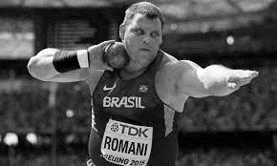

Fonte:olimpíadatododia.com.br

Regras: Disputado a partir de um círculo de 2,5m de diâmetro, o arremesso do peso é feito pelo atleta com apenas uma das mãos, partindo da altura do ombro ou do queixo. O competidor, que tem seis tentativas para obter sua melhor marca, só pode deixar o círculo de arremesso quando o peso tocar o solo, caso contrário, o arremesso será invalidado. Se o atleta pisar no limite externo do círculo após o início do movimento de arremesso ou antes do peso tocar o solo, terá sua tentativa anulada. Caso o primeiro contato do peso com o solo se dê fora da área demarcada para a queda, a tentativa também será considerada inválida.

Lançamento do Disco

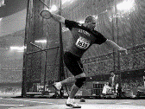

Fonte: http://www.travinha.com.br/outros-esportes-oficiais/78-atletismo/142-atletismo-as-modalidades

Regras: Disputado também em um círculo, com uma proteção de tela de aço na parte anterior ao local destinado ao atleta, o lançamento do disco tem regras semelhantes ao arremesso do peso. Cada atleta tem direito a seis tentativas de atingir a sua melhor marca. O disco deve ser arremessado de antes do limite do círculo, e cair na área delimitada. Caso o primeiro toque do disco no solo se dê fora dos limites estipulados, a tentativa será invalidada. Caso o disco seja arremessado na tela de proteção, o atleta não será penalizado, podendo repetir a tentativa.

Lançamento do Martelo

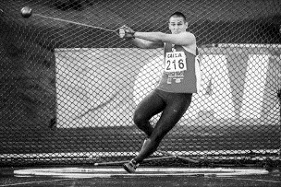

Fonte:dicionarioolimpico.com.br

Regras: Disputado no mesmo círculo do lançamento do disco, com uma proteção de tela de aço na parte anterior ao local destinado ao atleta, o lançamento do martelo tem regras semelhantes as do disco. Cada atleta tem direito a seis tentativas de atingir a sua melhor marca. O martelo deve ser arremessado de antes do limite do círculo, e cair na área delimitada. Caso o primeiro toque do martelo no solo se dê fora dos limites estipulados, a tentativa será invalidada. Caso ele seja arremessado na tela de proteção; o martelo quebre durante os giros que antecedem o lançamento, ou o atleta interrompa o movimento, ele poderá repetir a tentativa sem qualquer prejuízo.

Lançamento do Dardo

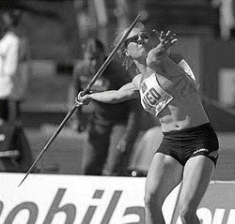

Fonte:pt.wikipedia.org

Regras: Como nos demais esportes de arremesso, os atletas do lançamento do dardo têm seis tentativas para atingir sua melhor marca. A diferença para os demais está na área preparatória do arremesso. Ao invés do movimento ser feito em um círculo, ele é realizado em um corredor de 30m a 36,5m de comprimento e 4m de largura, no qual o lançador corre para, lançar o dardo o mais próximo possível da linha-limite. Caso o primeiro toque do dardo no solo se dê fora dos limites estipulados, ou se o atleta pisar nas linhas que delimitam o corredor em toda a sua extensão, a tentativa será invalidada. O competidor deve segurar o dardo no seu centro de gravidade, acima da cabeça durante todo o tempo, e o arremesso deve ser feito por cima do ombro.

Fonte disponível em:http://educacaofisicanamente.blogspot.com/2012/05/atletismo-os-arremessos-e-lancamentos. Acesso em24/05/2021**.**

Após a leitura das regras dos arremessos e lançamentos, responda.

5. Escreva nas linhas abaixo os tipos de arremessos e lançamentos.

_______________________________________________________________________________________________________________________________________________________________________________________________________________________________________________________________

Resposta: Arremesso de peso, lançamento de dardo, lançamento de disco, lançamento de martelo

6. Complete com o nome do arremesso ou lançamento de acordo com uma característica citada no texto.

a. Ele é realizado em um corredor de 30m a 36,5m de comprimento e 4m de largura: ________________

b. Disputado em um círculo, com uma proteção de tela de aço na parte anterior ao local destinado ao atleta: ________________________________

c. Disputado a partir de um círculo de 2,5m de diâmetro, o arremesso é feito pelo atleta com apenas uma das mãos, partindo da altura do ombro ou do queixo: ________________________________

d. Disputado no mesmo círculo do lançamento do disco, com uma proteção de tela de aço na parte anterior ao local destinado ao atleta: ___________________________________________

Resposta: a. lançamento de dardo; b. lançamento de disco; c. arremesso de peso; d. lançamento do martelo.

7. Coloque V para verdadeiro e F para falso.

( ) Caso o primeiro toque do dardo no solo se dê fora dos limites estipulados, ou se o atleta pisar nas linhas que delimitam o corredor em toda a sua extensão, a tentativa será invalidada.

( ) Caso ele seja arremessado na tela de proteção; o martelo quebre durante os giros que antecedem o lançamento, ou o atleta interrompa o movimento, ele poderá repetir a tentativa sem qualquer prejuízo.

( ) No lançamento de disco, cada atleta tem direito a duas tentativas de atingir a sua melhor marca.

( ) Quando arremessar o peso, o jogador só pode deixar o círculo de arremesso quando o peso tocar o solo, caso contrário, o arremesso será invalidado.

Resposta: V, V, F, V

8. Segundo o texto, escreva abaixo, quando acontece do atleta ter o arremesso do peso inválido.

____________________________________________________________________________________________________________________________________________________________________________________________________________________________________________________________________________________________________________________________________________________

Resposta: Caso o primeiro toque do dardo no solo se dê fora dos limites estipulados, ou se o atleta pisar nas linhas que delimitam o corredor em toda a sua extensão

9. Agora vamos realizar uma atividade prática simulando o arremesso de peso. Siga as instruções:

a. Faça um círculo no chão e fique em pé dentro dele. Pode se movimentar, mas não pode sair dos limites do círculo. Se tiver um bambolê em casa, pode usar ele como a marca de posição inicial.

b. Pegue uma bola, ou pode ser uma bola de meia. (Pode também ser uma garrafa pet pequena cheia de agua ou areia).

c. Posicione a bola ou a garrafa pet de acordo com a figura abaixo e em seguida faça o arremesso com o movimento de empurrar para frente, tentando alcançar a maior distância possível.

d. Peça para algum familiar ou vizinho medir a distância alcançada em um espaço amplo e aberto

e. Repita algumas vezes até que alcance a maior marca possível.

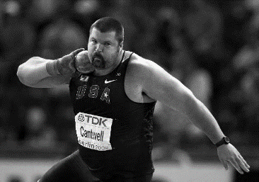

http://1.bp.blogspot.com/-GWSPGc2-Ox8/T6CNYCr1WRI/AAAAAAAABKE/GQ6ojWRy7M8/s1600/C3C212861FDA40E4B03FED111E996EA0.jpg

Responda:

Você conseguiu entender a atividade ( ) sim ( ) não ( ) parcialmente

Você conseguiu realizar a atividade ( ) sim ( ) não ( ) parcialmente

Prática/pessoal

Obs. Se for possível, tire uma foto ou faça um filme com o celular e envie para o professor.

(CG.EF67EF09.s) Construir, coletivamente, procedimentos e normas de convívio que viabilizem a participação de todos na prática de exercícios físicos, com o objetivo de promover a saúde.

TEXTO 1 - GINÁSTICA

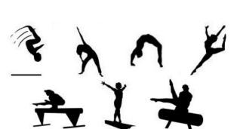

https://cdn.slidesharecdn.com/ss_thumbnails/ginsticageral-140902041812-phpapp02-thumbnail-4.jpg?cb=1409631975

A ginástica é uma prática desportiva com exercícios físicos que é classificada em duas modalidades, as competitivas que entram em competições como nas olimpíadas e também as não competitivas, como as praticadas em academias. A ginástica muitas vezes é procurada para quem quer melhorar o corpo, emagrecer ou até mesmo fortalecer os músculos e também melhorar o aperfeiçoamento mental em forma de relaxar a mente. A ginástica desenvolveu-se efetivamente na Grécia antiga, a partir dos exercícios que os soldados praticavam, incluindo habilidades e também acrobacias.

A palavra Ginástica é a arte de fortificar o corpo e também dar-lhe agilidade. Ela se tornou um esporte olímpico a partir da Grécia, pois os gregos começaram a utilizar nas Olimpíadas de Atenas no ano de 1896, mas só para os homens. E foi no ano de 1928 que a participação das mulheres foi liberada em Amsterdã. Os tipos de Ginástica Competitivas são: acrobática, artística, rítmica, aeróbica, dentre outras. E as Não Competitivas são: Contorcionismo, localizada, laboral, hidroginástica e outras.

Fonte: <https://www.tudosaladeaula.com/2019/06/atividade-de-educacao-fisica-ginastica.html>. Acesso em 20/05/2021

Após a leitura do Texto 1, responda às questões assinalando um X na resposta correta.

10. Segundo o texto, a ginástica é uma prática desportiva que é classificada em duas modalidades:

a. ( ) olímpicas e paraolímpicas.

b. ( ) competitivas e não competitivas.

c. ( ) de exercícios e de academias.

d. ( ) lutas e esportes.

Resposta: B

11. Qual a única opção abaixo, não define finalidade de quem começa a praticar Ginástica?

a. ( ) A Ginástica melhora o corpo.

b. ( ) A Ginástica emagrece.

c. ( ) A Ginástica melhora o aperfeiçoamento mental em forma de relaxar a mente.

d. ( ) A Ginástica não fortalece os músculos.

Resposta: D

12. Coloque V para Verdadeiro e F para Falso.

a. ( ) A palavra Ginástica é a arte de fortificar o corpo e dar agilidade.

b. ( ) Os tipos de ginástica não competitiva são: contorcionismo, localizada, laboral, hidroginástica.

c. ( ) Os tipos de ginástica competitiva são: acrobática, artística, rítmica, aeróbica dentre outras.

d. ( ) A Ginástica se tornou um esporte olímpico a partir dos jogos de Los Angeles em 1986.

Resposta: V, V, V, F

Texto 2 – TIPOS DE GINÁSTICAS NÃO COMPETITIVAS

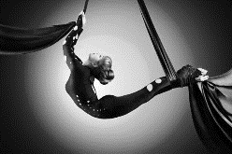

Fonte:br.depositphotos.com

Contorcionismo

O contorcionismo é a forma de acrobacia que envolve flexões e torções no corpo humano. A prática do contorcionismo é desenvolvida em espetáculos de circo, é a arte de maravilhar as pessoas através do corpo. A base desta arte está na capacidade de dobrar articulações de modo incomum. É uma arte circense que se destacam tanto os homens quanto as mulheres, é uma arte que tem como objetivo mostrar a flexibilidade do corpo humano.

Laboral

Fonte:exmove.com.br

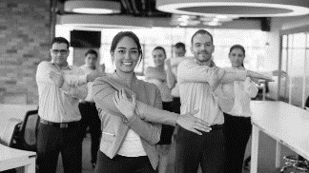

Com o objetivo de prevenir lesões e outras doenças que afetam os músculos, provocadas pela atividade profissional, os exercícios (que duram em média entre 5 a 15 minutos) trazem muitos benefícios. São exemplos a redução de cansaço e o aumento de produtividade. É o caso de quem trabalha no computador, ou os trabalhadores que executam movimentos repetitivos durante dias inteiros. Para eles, a introdução de práticas de exercícios físicos ao longo da atividade laboral traz uma série de benefícios.

Localizada

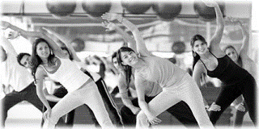

fonte:fitnessmais.com.br

A ginástica localizada são exercícios que utilizam de movimentos repetitivos e focados em determinados músculos, cada seção de repetição deve ser separada por uma pausa para o descanso dos músculos. Além da definição dos músculos a ginástica localizada proporciona um bom condicionamento físico, força, flexibilidade e resistência e melhora o sistema respiratório e a coordenação motora. Na ginástica localizada são usados vários equipamentos como os alteres pesos de perna e bastões para aumentar o trabalho muscular realizado nas aulas.

Hidroginástica

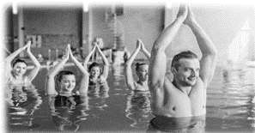

blogeducacaofisica.com.br

Uma modalidade física onde a ausência da gravidade diminui o risco de contusão, proporcionando bem-estar ao praticante que não sentirá o suor em seu corpo por conta da água o hidratando constantemente. A Hidroginástica é a principal modalidade para idosos e pessoas em recuperação motora. Atualmente sua prática possui várias finalidades como emagrecimento, principalmente para pessoas obesas, melhora da saúde, ganho de massa muscular, interação com outras pessoas, preparação ao parto para as futuras mães e a sensação de prazer durante e após a atividade.

Essa modalidade utiliza materiais para aumentar a resistência, como halter, aquatubo ou macarrão, caneleira, luva, colete, bola, prancha ou qualquer outro material aquático.

Fonte: Adaptado <https://www.todamateria.com.br/ginastica/#:~:text=Dentre%20as%20modalidades%20de%20gin%C3%A1stica,gin%C3%A1stica%20aer%C3%B3bica>. Acesso em 22/05/2021

Responda as questões abaixo, depois de ter lido o texto acima.

13. Escreva uma característica para cada tipo de ginástica apresentada no texto.

Hidroginástica:______________________________________________________________________________________________________________________________________________________________

Laboral : __________________________________________________________________________________________________________________________________________________________________________

Localizada:_________________________________________________________________________________________________________________________________________________________________

Contorcionismo:_____________________________________________________________________________________________________________________________________________________________

14. Vamos experimentar na prática dois movimentos da Ginástica Localizada que trabalham os músculos da parte de trás da coxa.

Atividade 1

-Deite sobre um colchonete ou tapete com as costas apoiadas no chão e os braços estendidos ao longo do corpo e as palmas das mãos viradas para o chão.

- Deixe as pernas estendidas.

- Faça o movimento como se estivesse pedalando uma bicicleta por alguns segundos.

- Pode dar uma pausa e depois repetir algumas vezes.

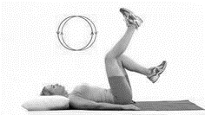Pinterest.com

Responda:

Você conseguiu entender a atividade ( ) sim ( ) não ( ) parcialmente

Você conseguiu realizar a atividade ( ) sim ( ) não ( ) parcialmente

Prática/Pessoal

Atividade 2

- Deite o corpo no chão de maneira lateral e mantenha as pernas estendidas de forma que uma fique em cima da outra.

- Após isso, levante a perna de cima, sempre estendida e retorne à posição inicial descendo devagar.

- Faça algumas repetições e depois troque de lado para que seja feita com a outra perna do mesmo jeito.

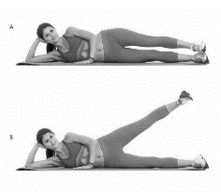salvape.com.br

Responda:

Você conseguiu entender a atividade ( ) sim ( ) não ( ) parcialmente

Você conseguiu realizar a atividade ( ) sim ( ) não ( ) parcialmente

Prática/pessoal

Texto 3 – TIPOS DE GINÁSTICAS COMPETITIVAS

ARTÍSTICA

As provas masculinas e femininas são diferentes. Os homens executam provas com os seguintes equipamentos: argolas, barras, cavalo com alças, salto sobre a mesa e solo.

As provas das mulheres, por sua vez, consistem em exercícios de paralelas assimétricas, salto sobre a mesa, solo e trave de equilíbrio.

Com o desenvolvimento da ginástica, houve a necessidade de se criar mais aparelhos, e consequentemente a sua prática foi se tornando uniformizada. Caracterizada pela arte dos seus movimentos, a sua prática exigia uma performance artística de alto nível, de onde surgiu a ginástica artística.

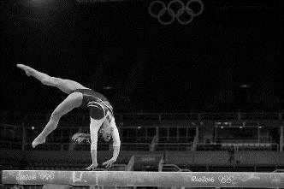

ginasticaartisticaemtravedeequilibrio-cke

ACROBÁTICA

A ginástica acrobática destaca-se pela beleza dos exercícios executados em solo, acompanhados de música.

A história da ginástica acrobática teve início há centenas de anos, quando nas danças sacras e festividades praticadas no Egito, entre outros países, era possível observar movimentos acrobáticos.

Na Europa, a atividade ficava a cargo dos saltimbancos, e sua popularidade se deu graças ao circo.

Curioso notar que, na Idade Contemporânea, a prática de acrobacias foi usada no treinamento de aviadores e paraquedistas.

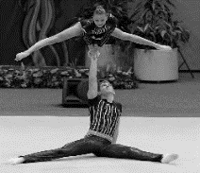

Ginásticaacrobatica-cke

AERÓBICA

A ginástica aeróbica é uma modalidade em que os ginastas executam movimentos aeróbicos muito difíceis, que consistem na interpretação da música que acompanha o exercício, caracterizada pelo ritmo acelerado, de alto impacto (high impact). Nas academias os movimentos são utilizados de baixo impacto (low impact) para que todos possam acompanhar e ter prazer em realizar.

Iniciada nos Estados Unidos da América (EUA), a modalidade surgiu depois que estudos que comprovaram que a aeróbica emagrecia e trazia benefícios cardiovasculares através dos seus movimentos de dança, em sintonia com a música utilizada.

Ginástica aeróbica de competição Ginástica aeróbica de academia

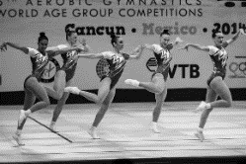 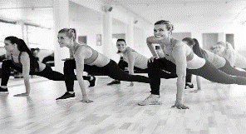

Fonte: Ginásticaaerobica-cke Fonte: torcedores.com

RÍTMICA

Com princípios na ginástica moderna, a base desta modalidade são os movimentos. A ginástica rítmica é praticada apenas por mulheres, que fazem dessa modalidade um verdadeiro espetáculo de dança, uma vez que as ginastas se movimentam ao longo de toda a apresentação.

Os aparelhos utilizados na ginástica rítmica são: arco, bola, corda, fita e maças, que iniciaram na ginástica competitiva em 1948 e teve vários nomes ao longo dos anos. Foi somente em 1998 que a FIG - Federação Internacional de Ginástica passou a chamá-la de Ginástica rítmica.

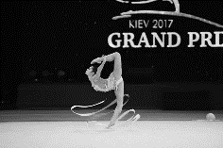

depositphotosginásticaritmica-cke

Fonte: Adaptado <https://www.todamateria.com.br/ginastica/#:~:text=Dentre%20as%20modalidades%20de%20gin%C3%A1stica,gin%C3%A1stica%20aer%C3%B3bica>. Acesso em 22/05/2021

Após a leitura do texto acima, responda as questões.

15. Escreva o nome dos tipos de ginástica competitivas que o texto apresenta.

_________________, ______________________, ____________________, _______________________

Resposta: Artística, acrobática, aeróbica e rítmica

16. Faça a relação dos nomes dos tipos de ginástica às suas figuras correspondentes:

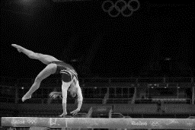 ginasticaartisticaemtravedeequilibrio-cke ( a ) 1. ( ) RÍTMICA

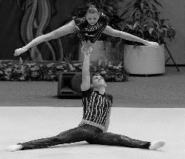 Ginásticaacrobatica-cke ( b ) 2. ( ) AERÓBICA

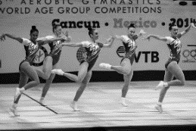 Fonte: Ginásticaaerobica-cke ( c ) 3. ( ) ARTÍSTICA

 depositphotosginásticaritmica-cke ( d ) 4. ( ) ACROBÁTICA

Resposta: a3; b4; c2; d 1.

17. Agora vamos vivenciar uma atividade prática com movimentos usados na ginástica aeróbica de academia.

INSTRUÇÕES

- Marcha estacionária: marcha no lugar contando até (8 tempos), movimentando os braços flexionados para frente e para trás.

- Anda para frente (8 tempos),batendo palmas, para e chuta as pernas para os lados direito/esquerdo(8 tempos)

-Volta de costas batendo palmas (8 tempos), para, gira no lugar (8 tempos).

-Vira para o lado direito anda (8 tempos), para e saltita de frente (8 tempos), volta para o lado esquerdo (8 tempos), para e saltita de frente (8 tempos).

-Volta para o meio e inicia tudo.

Responda:

Você conseguiu entender a atividade? ( ) sim ( ) não ( ) parcialmente

Você conseguiu realizar os passos de ginástica aeróbica? ( ) sim ( ) não ( ) parcialmente

Prática/pessoal

(CG.EF67EF30.n) Compreender e identificar as alterações fisiológicas durante e após as práticas corporais.

Texto – Alterações no corpo depois da atividade física

Logo após um jogo de futebol, no final de uma longa corrida ou depois de várias subidas ao bloqueio num jogo de voleibol, as pernas e braços parecem fracos, como se não obedecessem ao comando do cérebro. Os músculos pedem para parar, estão entrando em fadiga por ter trabalhado em sua capacidade máxima e precisa de uma folga. No dia seguinte a dor entra em ação.

Uma boa atividade para que minimize esta fadiga é a prática do alongamento antes das atividades físicas. Esta prática ajuda a aquecer o músculo e prepara o corpo para a atividade física. Felizmente, a dor e fadiga durar pouco: basta voltar a exercitar os músculos afetados depois de um período de pelo menos 24 horas de descanso.

Outra alteração depois da atividade física acontece no pulmão. Os músculos do pulmão ficam resistentes porque expandem ao máximo e a respiração acelera e fica mais forte e a pessoa fica mais disposta.

O coração após a atividade física as batidas do coração aumentam e diminuem a pressão arterial ficando mais resistente, assim a pessoa fica preparada para aguentar emoções mais fortes.

Fonte: Adaptado <https://dediq.com.br/atividade-fisica-o-que-ocorre-com-o-corpo-quando-voce-se-exercita>. Acesso em 24/05/2021

Depois de ler este texto, realize as seguintes atividades:

18. Peça para algum adulto ou irmão (a) mais velho (a) marcar o tempo no relógio, você correndo durante um minuto num espaço aberto da sua casa. Marque o espaço com um objeto de um ponto a outro, e toque estes objetos com os pés até que acabe o tempo estabelecido.

Depois de fazer a atividade, coloque a mão sobre o coração e tente perceber as batidas do seu coração e responda.

a. Estão aceleradas? ( ) sim ( ) não

b. Sentiu cansaço ou dor nas pernas e braços? ( ) sim ( ) não

c. Está ofegante, respirando rápido? ( ) sim ( ) não

Prática/pessoal

19. Faça alguns Polichinelos de acordo com as instruções abaixo.

- Para iniciar, mantenha-se em pé numa posição reta, com as pernas juntas e as mãos estendidas ao longo do corpo.

- Depois, salte do mesmo lugar onde você está, de modo que os braços acompanhem o movimento, elevando-os acima da cabeça onde as palmas devem se encostar uma na outra e as pernas devem se afastar uma da outra. Depois repita durante um minuto.

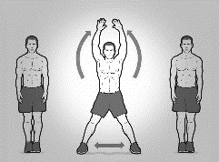

Polichinelos-exercicios-em-casa

Você conseguiu entender a atividade ( ) sim ( ) não ( ) parcialmente

Você conseguiu realizar a atividade ( ) sim ( ) não ( ) parcialmente

Você sentiu cansaço ou dor nas pernas e braços? ( ) sim ( ) não

Prática/pessoal

20. De acordo com o texto, depois do exercício físico é importante realizar alongamentos. Explique nas linhas abaixo porque é importante a prática dos alongamentos.

__________________________________________________________________________________________________________________________________________________________________________

Resposta: Ajuda a aquecer o músculo e prepara o corpo para a atividade física